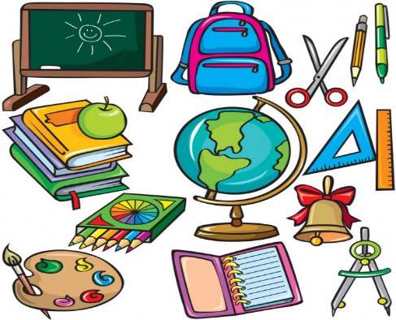
WYPOSAŻENIE UCZNIA KLASY PIERWSZEJ
rok szkolny 2022/2023

Potrzebne wyposażenie:
1. Dwa zeszyty 32 – kartkowe w 3 linie kolorowe – linie środkowe (edukacja polonistyczna)
2. Dwa zeszyty 32 – kartkowe w kratkę (edukacja matematyczna)
3. Jeden zeszyt 60 – kartkowy w kratkę (brudnopis)
4. Jeden zeszyt A 4- 80 lub 96 kartkowy (edukacja przyrodnicza), będzie na 3 lata
5. Zeszyt do nut
6. Piórnik: pióro ze stalówką i naboje zapasowe, 2 ołówki HB, trójątne ołówki, temperówka zamykana, gumka do mazania, nożyczki z zaokrąglonymi końcami,linijka, klej w sztyfcie, flamastry, cienkopisy, pisaki, żelopisy – dla chętnych

Dziecko nosi do szkoły:
1. Worek z obuwiem zmiennym z jasną podeszwą
2. Worek ze strojem gimnastycznym w dni, gdzie w planie jest wychowanie fizyczne (spodenki+koszulka)
3. Chusteczki higieniczne, chusteczki nawilżane

Materiały plastyczne i techniczne, które uczeń zostawia w szkole:
1. Blok rysunkowy biały A4 (1 sztuka), blok rysunkowy kolorowy A4 (1 sztuka)
2. Blok techniczny biały A4 (1 sztuka), blok techniczny kolorowy A4 (1 sztuka)
3. Farby plakatowe, pędzle do malowania o różnej grubości (cienki, gruby, płaski)
4. Farby akwarelowe
5. Kredki ołówkowe
6. Pastele olejne
7. Plastelina
8. Taśma klejąca
9. Bibuła
10. Klej typu Magic w tubce
11. Papier kolorowy zwykły
12. Kubek na wodę najlepiej zamykany
13. Kolorowe patyczki
14. 4 teczki papierowe na gumkę – białe (na sprawdziany, prace plastyczne, wycinanki i inne materiały)
Strój sportowy:
Koszulka z krótkim rękawem, krótkie spodenki w podpisanym worku.
Inne:
Fotografia do legitymacji szkolnej.

Prosimy, aby wszystkie przybory były podpisane, a zeszyty, ćwiczenia i książki, które dzieci otrzymają ze szkoły – oprawione w plastikowe okładki oraz podpisane na okładce.

Strój galowy:
Spódnica czarna/granatowa i biała bluzka
Spodnie czarne/granatowe i biała koszula

